#### 1.前言

欢迎来到我的网站，未来的顶尖开发者，今天我们从头开始学习一下python这门语言。本套教程简单，重点突出，为了学好这门语言，你要做好下面的工作：

1.打实基础：比如说数据类型，关键字等信息一定要滚瓜烂熟，这是编程的基础，多看多记，没有其他的方法。

2.多思考多code：在你掌握一些基础的语法之后你就要多尝试，多写一些扩展的代码，多想想这样写或者那样写对不对。

3.**多记录多总结**：推荐使用typora软件，这个软件比较方便，新手使用也蛮好，把每天的收获记录下来，然后多翻翻看看，对我们学习有很大帮助。

4.千万不要退缩害怕：我们人生中最大的乐趣不是接触新事物还会是什么呢？各位未来的顶级开发者，我们一定能学好这门语言，要有绝对的自信。

#### 2.python基础路线图

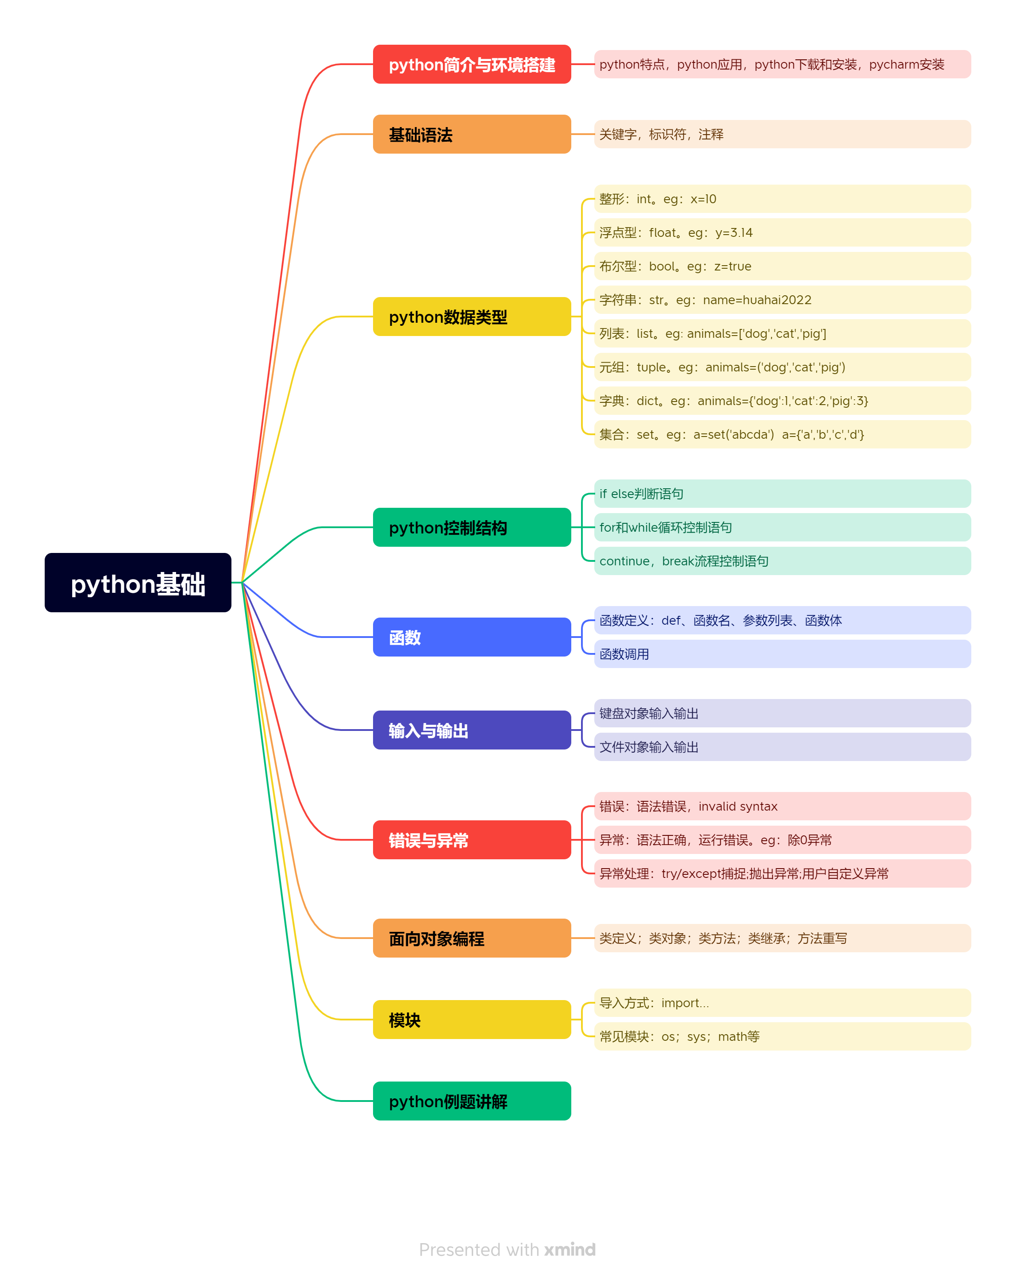

#### 3.学习安排

本教程侧重于重点，要求基础打牢，细枝末节一笔带过，新手友好，老手可以查漏补缺。

#### 4.Q&A（question and answer）

##### 学完之后能达到什么水平

如果你跟着我的教程完整学习，对基础知识掌握很牢固，然后通过后面的例题讲解，那么你能看懂绝大部分代码，对于后面学习机器学习、算法也有很大的帮助。

##### 学完之后应该学习什么

学完之后可以学习python进阶，比如网络编程和一些高级特性；网络编程学完之后可以进一步学习爬虫等知识。当然，如果你的专业方向是人工智能，你可以先跳过python进阶和爬虫，可以先去学习数据挖掘或者机器学习。